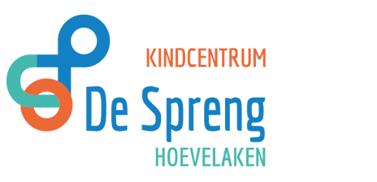

Beleidsplan Veiligheid en Gezondheid
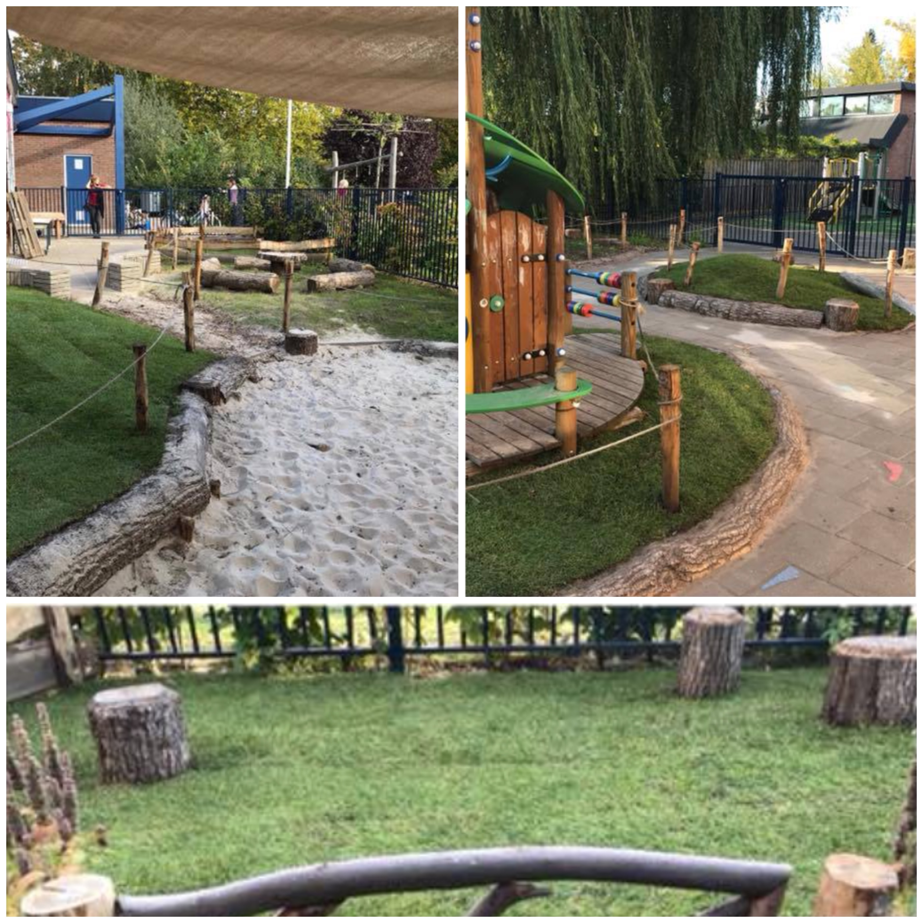
Kinderdagopvang en peuteropvang

Naam: Kindcentrum De Spreng Hoevelaken
Straat: Van Dedemlaan 4
Postcode: 3871TD
Telefoon: 033-2534693
E-mail: directie.sh@pcogv.nl
Inhoud
Inleiding - 3 -
Hoofdstuk 1 – Missie, visie en doel - 4 -
Hoofdstuk 2 – Grote risico’s - 5 -
Hoofdstuk 3 – Omgaan met kleine risico’s - 9 -
Hoofdstuk 4 – Thema’s uitgelicht - 11 -
Grensoverschrijdend gedrag - 11 -
Vierogen principe - 11 -
Achterwachtregeling - 12 -
Hoofdstuk 5 – EHBO-regeling - 13 -
Hoofdstuk 6 – Beleidscyclus - 14 -
Hoofdstuk 7 – Communicatie en afstemming intern/extern - 15 -
Hoofdstuk 8 – Ondersteuning en melding van klachten - 16 -

Inleiding
Voor u ligt het Beleidsplan Veiligheid en Gezondheid van de kinderdagopvang en peuteropvang kindcentrum De Spreng Hoevelaken. Dit Beleidsplan Veiligheid en Gezondheid vormt samen met het Algemeen pedagogisch beleidsplan en het Locatieplan een geheel en deze zijn leidraad voor onze pedagogisch medewerkers in hun dagelijks handelen.
Met behulp van dit beleidsplan wordt inzichtelijk gemaakt hoe we op onze locatie bij het kinderdagopvang en peuteropvang werken. Met als doel de kinderen en medewerkers een zo veilig en gezond mogelijke werk, speel en leefomgeving te bieden waarbij kinderen beschermd worden tegen risico’s met ernstige gevolgen en leren omgaan met kleine risico’s.
Om tot dit beleidsplan te komen zijn aan de hand van diverse thema’s gesprekken gevoerd met medewerkers. Centraal stond hierin of de huidige manier van werken leidt tot een zo veilig en gezond mogelijke werk-, speel- en leefomgeving. Indien noodzakelijk zijn er maatregelen opgesteld en afspraken gemaakt ter verbetering.

De locatiedirecteur Tjabiene Dieleman is eindverantwoordelijk voor het Beleidsplan Veiligheid en Gezondheid. Een beleid komt in de praktijk pas goed tot zijn recht als alle medewerkers zich betrokken voelen en het beleid uitdragen. Daarom zal er tijdens elk teamoverleg een thema, of een onderdeel van een thema, over veiligheid of gezondheid op de agenda staan. Dit om continu in gesprek te blijven over het beleid. Zo blijven we scherp op onze werkwijzen, kunnen we monitoren of genomen maatregelen wel of niet effectief zijn en kunnen we bij veranderingen in de omgeving of situatie, zoals bij verbouwingen of veranderingen in de inrichting, direct controleren of het beleid al dan niet moet worden aangescherpt.

Hoofdstuk 1 – Missie, visie en doel
Missie
Wij vangen kinderen op in een veilige en gezonde kinderopvang. Dit doen we door:
- Kinderen af te schermen van grote risico’s,
- Kinderen te leren omgaan met kleinere risico’s,
- Kinderen uit te dagen en te prikkelen in hun ontwikkeling.

Visie
Kindcentrum De Spreng Hoevelaken staat voor kinderopvang waar gewerkt wordt vanuit passie. We willen een belangrijke bijdrage leveren aan de ontwikkeling, opvoeding en verzorging van kinderen. Het blijven uitdagen van kinderen en het leren omgaan met verschillende soorten situaties vormen daarvan een belangrijk onderdeel. Een veilige en gezonde leef- en speelomgeving vormt de basis van dit alles.

Doel
Vanuit de wet Innovatie Kwaliteit Kinderopvang (IKK) dienen wij een beleid te creëren ten aanzien van veiligheid en gezondheid waar alle medewerkers zich verantwoordelijk voor voelen. De belangrijkste aandachtspunten binnen het vormgeven van dit beleid zijn:
- Het bewustzijn van mogelijke risico’s,
- Het voeren van een goed beleid op grote risico’s,
- Het gesprek hierover aangaan met elkaar en met de externe betrokkenen.

Hoofdstuk 2 – Grote risico’s
In dit hoofdstuk beschrijven we de belangrijkste grote risico’s die op onze locatie kunnen leiden tot ernstige ongevallen, incidenten of gezondheidsproblemen. We hebben de risico’s onderverdeeld in drie categorieën; fysieke veiligheid, sociale veiligheid en gezondheid. Per categorie hebben we de belangrijkste risico’s benoemd met de daarbij behorende maatregelen die zijn of worden genomen om het risico tot het minimum te beperken.
FYSIEKE VEILIGHEID
RISICO OMSCHRIJVING | GENOMEN OF TE NEMEN MAATREGEL
Verstikking | - We eten altijd aan tafel. Kinderen zitten niet alleen aan tafel te eten.  - Voor elke maaltijd ruimen wij de groepsruimte op en pedagogisch medewerkers houden toezicht dat kinderen klein speelgoed niet in hun mond stoppen.  - Kinderen mogen geen kleding aan met touwtjes of een capuchon rond hun nek in bed.  - Een speen aan een koordje in bed is niet toegestaan.  - We hebben afspraken rondom bepaalde voedingsmiddelen gemaakt. Voorbeelden hiervan zijn: druiven en tomaatjes worden in de lengte in tweeën doormidden gesneden.
Vallen van grote hoogte | - De pedagogisch medewerkers weten en kennen het protocol “veilig slapen en preventie wiegendood” en leven deze na.  - De bedjes zijn voorzien van een dakje en dubbele sluitingen, pedagogisch medewerkers controleren of de sluitingen goed dicht zijn voordat zij de slaapkamer verlaten.  - Boxen zijn volgens de laatste veiligheidseisen en de hoogte is te hoog om eruit te klimmen. De box moet op slot zodra er een kind in ligt.  - Kinderen kunnen/mogen niet zelfstandig in/uit de kinderstoel klimmen. Pedagogisch medewerkers begeleiden de kinderen altijd bij het betreden van de kinderstoel en houden toezicht.  - De pedagogisch medewerkers houden altijd toezicht als een kind op de commode ligt. Kinderen worden nooit alleen gelaten wanneer zij op de commode liggen.  - We lopen in de groepsruimte en op de gang.  - De kinderen dragen zoveel mogelijk sloffen of slofsokken met antislip in de groepsruimte wanneer de schoenen uit zijn.
Vergiftiging | - De schoonmaakmiddelen staan buiten het bereik van kinderen opgeborgen.  - Pedagogisch medewerkers houden toezicht dat kinderen geen zalf, luierdoekjes etc pakken. Deze liggen buiten het bereik van de kinderen.  - Tassen van pedagogisch medewerkers staan buiten het bereik van kinderen opgeborgen.  - Er zijn geen giftige planten aanwezig.  - Meegegeven medicijnen worden buiten bereik van kinderen bewaard. In de koelkast of hoog opgeborgen. Ouders tekenen voor gebruik de medicijnverklaring.
Verbranding | - Het warme water op de groep wordt geregeld via een thermostaatkraan waardoor deze niet warmer dan 37 graden kan worden.  - Kinderen mogen nooit op een stoeltje bij het aanrecht staan.  - De waterkoker staat altijd tegen de achterwand van de keuken, het snoer wordt veiliggesteld.  - Hete dranken van pedagogisch medewerkers worden altijd hoog weggezet en pas gedronken als deze niet meer heet zijn.  - Kinderen drinken geen hete dranken op de groep.  - Bij hoge buiten temperaturen spelen wij niet buiten tussen 12.00 en 16.00 uur. Kinderen worden voordat ze de zon ingaan ingesmeerd met minimaal factor 30. Baby’s vermijden de zon zo veel mogelijk. Kinderen dragen altijd minimaal een hemdje of T-shirt in de zon.  - Bij hoge buitentemperaturen moet de glijbaan gecontroleerd worden op temperatuur. Deze kunnen te heet worden. Pedagogisch medewerker(s) controleren deze onderdelen van het speelterrein voordat de kinderen gaan buitenspelen.
Verdrinking | - Wij maken geen gebruik van zwembadjes.  - Wanneer wij buiten wandelen en bij water komen, dan houden wij de kinderen vast en bespreken op speelse wijze het gevaar van water.
Wiegendood | - Baby’s slapen altijd in een passende slaapzak.  - Het protocol “veilig slapen en preventie wiegendood” wordt nageleefd. De slaapkamer heeft de juiste temperatuur, tussen de 16 en 18 graden, kinderen slapen in een slaapzak met een T-shirt of rompertje. Shirtjes met een capuchon en/of koordjes mogen nooit aan in bed. De kinderen worden regelmatig gecontroleerd tijdens het slaapmoment.  - Er worden geen dekbedden gebruikt maar lakentjes en/of katoenen dekentjes.  - De bedden worden kort/laag opgemaakt.  - Voor kinderen die op hun buik slapen wijzen wij ouders op de risico’s en geven ouders toestemming voor het slapen op de buik door het ‘toestemmingsformulier’’ in te vullen. Bij het kennismakingsgesprek wordt dit formulier doorgenomen.  - Speentjes worden nooit bevestigd en/of meegegeven aan een koordje in bed en moeten heel zijn.  - Knuffel- en/of slaapdoekjes zijn nooit groter dan een spuugdoek.

SOCIALE VEILIGHEID
RISICO OMSCHRIJVING | GENOMEN OF TE NEMEN MAATREGEL
Grensoverschrijdend gedrag | - Ten aanzien van grensoverschrijdend gedrag hebben we een protocol gemaakt met daar bijbehorende gedragsregels. Zie ons protocol ‘’Meldcode kindermishandeling en grensoverschrijdend gedrag’’.
Kindermishandeling | - We werken op de groep volgens ons protocol ‘’Meldcode kindermishandeling en grensoverschrijdend gedrag’’ dat is gebaseerd op de meldcode 2019.  - Op de groepen werken wij met het 4-ogenprincipe. Op deze manier zijn de pedagogisch medewerkers goed controleerbaar voor iedereen.
Vermissing | - Groepsdeuren zijn altijd dicht en de deurklinken zitten hoog.  - Tijdens het buitenspelen zijn de hekken altijd afgesloten en gecontroleerd en er is altijd toezicht.  - Pedagogisch medewerkers zijn altijd alert tijdens de haal- en brengmomenten.  - Er zijn afspraken gemaakt wie het kind komt ophalen. Zonder nadrukkelijke toestemming van de ouders wordt een kind nooit aan een ander persoon (dan is afgesproken) meegegeven. Kennen wij die persoon niet dan zal controle op persoonsgegevens en toestemming van ouders gecontroleerd worden.  - We zorgen ervoor dat de BKR op orde is en dat de pedagogisch medewerkers weten d.m.v. de aanwezigheidslijst in de app Konnect hoeveel en welke kinderen aanwezig zijn.  - Bij vermissing treedt het protocol “vermist kind” in werking. We proberen de gevaren van een vermissing zo veel mogelijk in te dammen door bij uitstapjes te werken vanuit het protocol “uitstapjes”.  - Tijdens uitstapjes zijn kinderen en pedagogisch medewerkers herkenbaar door hesjes en/of locatieshirts.

GEZONDHEID
RISICO OMSCHRIJVING | GENOMEN OF TE NEMEN MAATREGEL
Gastro enteritis(diarree) | - Na iedere verschoonbeurt wordt het aankleedkussen, de commode en de peuter-wc’tjes schoongemaakt met daarvoor bestemde reinigingsmiddelen.  - Protocol “persoonlijke hygiëne”.  - Letten op persoonlijke hygiëne.
Voedselvergiftiging of infectie | - We werken volgens het protocol ‘’voedsel hygiëne’’.  - Letten op persoonlijke hygiëne.
Huidinfectie (krentenbaard) | - Besmettelijke ziekten worden zo nodig gemeld bij de GGD. Op de iPad van de groep is de KIDDI-app (“KIDDI: infectieziekten en hygiëne in kindercentra”) geïnstalleerd met informatie hierover.  - Ieder kind heeft zijn eigen benodigdheden zoals: slabbetje, slaapzak, beddengoed.  - Letten op persoonlijke hygiëne.
Luchtweginfectie (RS Virus) | - Protocol “persoonlijke hygiëne”  - Continu toezicht op vieze neuzen, direct schoonmaken met tissues.  - Protocol “gezond binnenmilieu”  - Minimaal 2 keer per dag extra ventileren door de ramen/deuren te openen.  - Temperatuurlijsten van ruimten en koelkast(en) worden goed bijgehouden en nageleefd.  - Speelgoed wordt minimaal naar regelmaat van de schoonmaaklijsten schoongemaakt/gewassen en indien nodig extra. Iedere groep beschikt over een schoonmaaklijst.  - Letten op persoonlijke hygiëne.
Infectie via water (legionella) | - Alle kranen worden met grote regelmaat gebruikt.
Covid - 19 | - Protocol ‘’corona maatregelen’’

Hoofdstuk 3 – Omgaan met kleine risico’s
Onze missie is onze kinderen bij Kindcentrum De Spreng Hoevelaken een zo veilig en gezond mogelijke opvang te bieden waarin zij leren omgaan met de kleine risico’s die er zijn. Door goede afspraken te maken met de kinderen kunnen deze gemiddeld vanaf hun tweede levensjaar leren omgaan met diverse kleine risico’s. We willen ongelukken of ziekte als gevolg van niet schoon of ondeugdelijk speelgoed zo veel mogelijk voorkomen, maar willen kinderen niet over beschermen. We willen ze juist op een speelse manier leren omgaan met risico’s.

Er zit namelijk ook een positieve kant aan:
- Het heeft een positieve invloed op de motorische vaardigheden,
- Het vergroot zelfvertrouwen, zelfredzaamheid en doorzettingsvermogen,
- Het vergroot sociale vaardigheden.

Daarom beschermen we kinderen tegen grote risico’s, maar een bult, schaafwond, snee o.i.d. kan gebeuren. Kinderen leren hier zelfs van. Daarom aanvaarden we de kleine risico’s en leren we de kinderen om zich aan bepaalde afspraken te houden, maar ook hoe om te gaan met bepaalde spullen zoals rijdend materiaal en speelgoed.

Het beperken van gezondheidsrisico’s en de kinderen hieraan te laten bijdragen doen wij d.m.v. goede afspraken met kinderen, maar ook voorbeeldgedrag van pedagogisch medewerkers is hierbij erg belangrijk. Voorbeelden van afspraken op het gebied van gezondheidsrisico’s zijn: het wassen van de handen na toiletbezoek, we hoesten en niezen in onze elleboog, gezichten schoonmaken na het eten met voor ieder kind een eigen doekje. Ook leren de jonge kinderen dat ze niet met de afvalemmer mogen spelen, maar wel een papieren handdoekje na het handen wassen weg mogen gooien.

Kleine risico’s op het vlak van gezondheid
- Wij werken met het protocol “persoonlijke hygiëne’’.
- Wij werken met het protocol “gezond binnenmilieu’’.
- Wij werken met het protocol ‘’schoonmaken’’.
- Wij werken met het protocol ”zieke kinderen”.
- Wij werken met het protocol ‘’voedsel hygiëne’’.
- Ieder kind heeft zijn eigen slaapzak, beddengoed, slabbetje, speen.
- Gebruik van tissues of handschoenen/vingertips bij vieze neuzen en het aanbrengen van zalf of crème.
- Gebruik van papieren handdoekjes.

Kleine risico’s op het gebied van veiligheid
Vallen/struikelen/botsen/glijden proberen wij zoveel mogelijk te beperken door speelgoed op te ruimen. Maar wij vinden dit ook aanvaardbare risico’s, waarvan wij vinden dat de kinderen ook moeten leren omgaan met deze risico’s. Leren omgaan met risico’s is erg belangrijk voor kinderen. Door het ervaren van risicovolle situaties tijdens het spelen ontwikkelen kinderen risico competenties. Ze leren risico’s inschatten en ontwikkelen cognitieve vaardigheden om de juiste afweging te maken wanneer een risicovolle situatie zich voordoet. Het nemen van risico’s is een onderdeel van effectief leren. Risicovol spelen ontwikkeld een positieve houding van “Ik kan het” en daarmee gaat een kind uitdagingen meer zien als iets om van te genieten dan om te vermijden. Dat vergroot weer de onafhankelijkheid en het zelfvertrouwen. Het leren omgaan met risico’s heeft een positieve invloed op de fysieke en mentale gezondheid van kinderen en op het ontwikkelen van sociale vaardigheden. Kinderen staan sterker in hun schoenen en kunnen conflicten beter oplossen en emoties herkennen van speelmaatjes. Bewegingen die veel voorkomen bij het spelen zoals; klimmen, slingeren, rollen, hangen en glijden zijn niet alleen leuk voor kinderen, maar ook van essentieel belang voor de motorische vaardigheden balans en coördinatie.

Kleine risico’s kunnen ook voor komen door gebreken en defecten in de omgeving van het kind. Deze gebreken en defecten worden genoteerd en zo snel mogelijk verholpen.

Kleine emotionele risico’s
Op kindcentrum De Spreng Hoevelaken zijn wij ons ervan bewust dat kinderen ook emotionele risico’s kunnen oplopen. Kinderen kunnen schrikken van geluiden. Bijvoorbeeld van bladblazers, sirenes van langsrijdende hulpdiensten e.d. Sommige kinderen kunnen heftig reageren en door de schrik bepaalde angsten creëren. Dit zullen wij altijd terugkoppelen naar de ouders en samen kijken wij hoe wij deze angsten kunnen wegnemen of laten verminderen. Er zijn kinderen die moeite hebben met afscheid nemen. Dit kan een daadwerkelijk probleem worden, maar wij denken dat dit een klein risico is dat in sommige gevallen kan ontaarden in een emotioneel risico. Ook kunnen kinderen schrikken van de drukte, lawaai en alle indrukken die op hen afkomen. Voor al deze risico’s geldt dat we ze serieus nemen en samen met het kind en ouder naar een respectvolle oplossing zoeken. Hierbij zullen onze groeps- en huisregels een leidende rol spelen.

Hoofdstuk 4 – Thema’s uitgelicht

Grensoverschrijdend gedrag
Grensoverschrijdend gedrag door volwassenen of door kinderen kan een enorme impact hebben op het welbevinden van het getroffen kind. Op onze locatie heeft dit thema dan ook onze bijzondere aandacht. We hebben de volgende maatregelen genomen om grensoverschrijdend gedrag met elkaar te voorkomen en wat te doen als we merken dat het toch gebeurt:
- Tijdens team overleggen wordt regelmatig over het onderwerp gesproken om zo een open cultuur te creëren waarbij medewerkers elkaar durven aan te spreken.
- De Meldcode kindermishandeling en grensoverschrijdend gedrag 2019 wordt nageleefd en minimaal 1 maal per jaar besproken, de uitgebreide beschrijving van dit protocol inclusief het afwegingskader is op te vragen bij Tjabiene Dieleman, locatiedirecteur.
- Medewerkers kennen de Meldcode en passen hem toe bij een vermoeden van kindermishandeling.
- Daarnaast leren we kinderen dat het belangrijk is dat ze het direct aangeven als zij bepaald gedrag ervaren dat niet wenselijk is. We helpen ze mondiger te maken op momenten dat dit nodig is.
- Alle medewerkers hebben een Verklaring Omtrent Gedrag (VOG), zijn opgenomen in het personenregister kinderopvang en gekoppeld aan de organisatie PCOGV.
- Alle medewerkers die dagelijks in contact (kunnen) komen te staan zijn ingeschreven in het personenregister kinderopvang en zijn gekoppeld aan de organisatie, ook stagiaires en eventuele vrijwilligers(peuteropvang).
- We werken met een vierogen principe. Alle medewerkers kennen het vierogen principe.
- Medewerkers spreken elkaar aan als ze merken dat het vierogen principe niet goed wordt nageleefd.
- Pedagogisch medewerkers spreken elkaar aan wanneer zij ongepast gedrag tegenover een kind ervaren.
- In het Algemeen pedagogisch beleidsplan is opgenomen hoe je met elkaar omgaat en dat er respect is voor waarden en normen binnen kindcentrum de Spreng Hoevelaken. Zo weten kinderen wat toelaatbaar is en wat wel en niet gepast is. Ook zijn er groepsregels voor de kinderen.

Vierogen principe
Het vierogen/vieroren principe houdt in dat te allen tijde een volwassen persoon van 18 jaar of ouder moet kunnen meekijken/luisteren op de groep van de kinderdagopvang en peuteropvang!
Op kindcentrum de Spreng in Hoevelaken zijn de groepen voorzien van veel ramen waardoor iedereen kan zien wat er gebeurt. Ook hebben wij babyfoons en een raam in de deur van elke slaapkamer. Wij zijn nooit alleen in het gebouw, openen en sluiten samen met een collega en/of schoonmaakster of een volwassen persoon die aanwezig is in het gebouw. De deuren zijn altijd open, dus op elk moment van de dag kan je gecontroleerd worden.
De tijden dat wij afwijken van de BKR overlappen met de breng- en haaltijden van de kinderen. Hierdoor kunnen er altijd ouders binnenlopen op de momenten dat er een pedagogisch medewerker alleen op de groep aanwezig is.
Pedagogisch medewerkers lopen zeer regelmatig bij elkaar binnen om iets door te geven. Hierdoor is de drempel heel laag en is het mogelijk elkaar op bepaalde gedragingen aan te spreken. Stagiaires worden niet meegeteld om aan de beroepskracht- kindratio te voldoen, maar dienen uiteraard wel als extra paar ogen.

Achterwachtregeling
Als in een uitzonderlijke situatie er maar één medewerker aanwezig kan zijn en er geen andere volwassene op de locatie is, moet de achterwachtregeling worden toegepast. Dit betekent dat in geval van calamiteiten een achterwacht beschikbaar is die binnen vijftien minuten aanwezig kan zijn op de locatie. De actieve achterwacht is telefonisch bereikbaar tijdens de opvangtijden.
Op het moment dat zich een calamiteit voordoet (pedagogisch medewerker ziek; kind ziek; ongeval met kind) waardoor een pedagogisch medewerker de locatie moet verlaten, met als gevolg dat de pedagogisch medewerker/ kind ratio overschreden wordt, moet voor haar duidelijk zijn, wie zij kan bellen.
Kinderopvang Kindcentrum De Spreng Hoevelaken maakt gebruik van een achterwachtregeling, er is intern afgesproken wie de achterwachtfunctie invult en bij een calamiteit binnen 15 minuten op de locatie aanwezig is. De namen en telefoonnummers van de eerste en tweede contactpersoon voor de achterwacht zijn bekend bij iedere medewerker. Er zijn altijd 2 pedagogisch medewerkers in het gebouw aanwezig tot sluitingstijd.

Hoofdstuk 5 – EHBO-regeling
Op Kindcentrum De Spreng Hoevelaken doen we er alles aan om te voorkomen dat een kind letsel oploopt. Mocht een kind toch letsel oplopen dan zijn onze pedagogisch medewerkers geschoold in Kinder-EHBO erkend door het Nederlandse Rode Kruis. Zo is er altijd iemand aanwezig die EHBO-handelingen kan en mag verzorgen gedurende de gehele openingstijd van de locatie. Nieuwe medewerkers zullen z.s.m. een Kinder-EHBO-cursus gaan volgen. Zolang zij niet gediplomeerd zijn zullen zij nooit alleen op de locatie werkzaam zijn.

Naam medewerker | Kinder-EHBO?
Gerrie Gielen | X
Arna van Middendorp | X
Gea de Vries | X
Lisanne Haanschoten | X
Kelly van Beek | X
Trudy van de Steeg | X
Annemarieke Reesink | X
Danielle van Hal | X
Evita van de Pol | X

Hoofdstuk 6 – Beleidscyclus
We hebben de grote en kleine risico’s besproken bij het opstellen van het “Beleidsplan Veiligheid en gezondheid” met alle pedagogisch medewerkers. Het komende jaar zullen de pedagogisch medewerkers tijdens ieder team/werkoverleg de onderwerpen blijven bespreken en evalueren. Zo blijven alle pedagogisch medewerkers betrokken bij het Beleidsplan Veiligheid en Gezondheid.

Om te bepalen of de omschreven risico’s en genomen acties ertoe leiden dat er een veiligere en gezondere omgeving ontstaat, zullen we de genomen maatregelen evalueren tijdens ieder team/werkoverleg. Zo ontstaat er een constante cyclus van gemaakte afspraken en evaluatie. Ook kunnen zich nieuwe risico’s voordoen die we aanvullen in dit Beleidsplan, waardoor het een cyclisch document blijft.

Het doorlopen van deze cyclus duurt ongeveer 1 jaar en aan de hand van de (werk)overleggen zal bekeken worden hoe het “Beleidsplan Veiligheid en Gezondheid” bijgesteld gaat worden en zo actueel mogelijk blijft.

We gebruiken hiervoor de volgende schema’s:

Datum | Actie | Afgesproken maatregel

Datum | Genomen maatregel | Effect | Vervolg nodig?  ja/nee

- Maken van een plan van aanpak. Hierin wordt opgesteld hoe alle verbeterpunten het beste aangepakt kunnen worden. (Zie bovenstaand schema).
- Tijdens ieder team/werkoverleg een evaluatie of de eventuele aanpassingen hebben geleid tot een verbetering. (Zie bovenstaand schema).

Hoofdstuk 7 – Communicatie en afstemming intern/extern
Bij Kindcentrum De Spreng Hoevelaken vinden wij het belangrijk dat medewerkers zich betrokken voelen bij het Veiligheid- en Gezondheidsbeleid. Ook nieuwe pedagogisch medewerkers, invalkrachten en stagiaires zullen wij actief inwerken op dit beleid. Op elke groep ligt een oranje map met hierin de protocollen de Meldcode en het dit beleidsplan. De pedagogisch medewerkers kunnen hier te allen tijde op terug vallen. Alle protocollen zullen jaarlijks geëvalueerd worden. Zo nodig gebeurt dit uiteraard eerder. Wanneer het Beleidsplan voor Veiligheid en Gezondheid wordt opgesteld of bijgesteld, spelen de pedagogisch medewerkers hier een actieve rol in.

Tijdens team/werk overleggen is het bespreken van mogelijke veiligheids- en gezondheidsrisico’s een vast agendapunt. Zo wordt het mogelijk zaken bespreekbaar te maken en direct bij te stellen. Medewerkers raken hierdoor vertrouwd met het geven van feedback aan elkaar.
We informeren ouders over onze activiteiten ten aanzien van veiligheid en gezondheid via het ouderportaal Konnect of een nieuwsbrief. Zo zijn ouders direct op de hoogte van onze visie ten aanzien van veiligheid en gezondheid. Daarnaast worden ouders o.a. via het ouderportaal Konnect of via een nieuwsbrief op de hoogte gehouden van lopende activiteiten. Wanneer er vragen zijn van ouders worden deze zo mogelijk direct beantwoord. Wanneer deze vraag voor meerdere ouders interessant is, wordt deze tevens voor alle ouders inzichtelijk gemaakt via het ouderportaal Konnect of via een nieuwsbrief.

Vanuit het kindcentrum proberen we een helder en zorgvuldig beleid te voeren ten aanzien van veiligheid en gezondheid. Het kan altijd voorkomen dat een medewerker of ouder een klacht heeft. De locatiedirecteur Tjabiene Dieleman van kindcentrum De Spreng Hoevelaken heeft een kantoor in hetzelfde pand en is daarmee een laagdrempelige stap om naar toe te gaan en in meeste gevallen komt er direct een oplossing. We creëren een open structuur waarbij ouders en medewerkers zich vrij voelen om te communiceren over onderwerpen waarover men van mening kan verschillen. We staan open voor feedback en bespreken een vraag en/of klacht het liefst direct met de medewerker of ouder zelf.
Mochten we er niet uitkomen dan kunnen ouders een klacht indienen via een link op onze website zie hoofdstuk 8.

Hoofdstuk 8 – Ondersteuning en melding van klachten
Bespreek uw klacht met onze medewerkers
Uiteraard proberen wij zoveel mogelijk in onze dienstverlening aan uw wensen tegemoet te komen. Toch kan het gebeuren dat er iets niet helemaal naar uw zin verloopt. U kunt dit altijd bespreken met de pedagogisch medewerkers en/of locatiedirecteur van ons kindcentrum. Zij proberen dan samen met u tot een oplossing te komen.

Schriftelijk of online uw klacht indienen
Wij nemen iedere klacht serieus en onze medewerkers behandelen deze daarom met de grootst mogelijke zorg. Wij willen klachten zoveel mogelijk bij de bron aanpakken en ze dus samen met u oplossen. U kunt de interne klachtenregeling vinden op onze site.

Uw opmerking wordt zo snel mogelijk in behandeling genomen. De locatiedirecteur wordt op de hoogte gesteld van uw opmerking. Wanneer een klacht binnenkomt wordt altijd bekeken of deze afgehandeld kan worden op de betreffende locatie of moet worden doorverwezen naar het bestuursbureau.

De geschillencommissie Kinderopvang
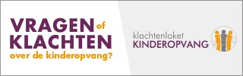
Toch kan het voorkomen dat wij er echt niet samen uitkomen en heeft u het gevoel dat uw klacht na het doorlopen van de interne klachtenprocedure niet naar tevredenheid is afgehandeld, of u wilt direct de klacht extern indienen. Met ingang van 1 januari 2016 is Stichting Kindcentra PCO Gelderse Vallei hiervoor aangesloten bij de Geschillencommissie Kinderopvang. Op de website van de Geschillencommissie kunt u meer informatie vinden.
Ga hiervoor naar: https://www.degeschillencommissie.nl/over-ons/commissies/kinderopvang/

